Муниципальное учреждение отдел образования  
 администрации города Донецка Ростовской области

ПРИКАЗ

21.04.2025 № 122

**О проведении муниципального этапа областного конкурса**

**команд юных помощников инспекторов движения дошкольных образовательных организаций «Волшебное колесо – 2025»**

С целью совершенствования форм и методов работы с командами ЮПИД дошкольных образовательных организаций по профилактике и предупреждению детского дорожно-транспортного травматизма, а так же во исполнение совместного приказа ГУ МВД России по Ростовской области и министерства общего и профессионального образования Ростовской области от 10.09.2024 № 602/855

1. ПРИКАЗЫВАЮ:

1. В период с 21.04.2025 по 14.05.2025 в дошкольных образовательных организациях муниципального образования «Город Донецк» провести муниципальный этап областного конкурса команд юных помощников инспекторов движения дошкольных образовательных организаций «Волшебное колесо – 2025»(далее - Конкурс).

2. Утвердить:

2.1. Положение о проведении муниципального этапа областного конкурса команд юных помощников инспекторов движения дошкольных образовательных организаций «Волшебное колесо – 2025» (Приложение 1);

2.2.Состав жюри Конкурса (Приложение 2).

3. Руководителям Центров безопасности дорожного движенияРахимовой И.Р. (МБДОУ детский сад № 9 г.Донецка) и Мадай Е.В. (МБДОУ детский сад № 7 г.Донецка) организовать проведение Конкурса в соответствии с Положением.

4.Руководителям дошкольных образовательных организаций обеспечить участие в Конкурсе команд ЮПИД.

5. Котовой Ю.А., ведущий специалист МУ отдела образования обеспечить информационное сопровождение Конкурса.

6. Контроль исполнения приказа оставляю за собой.

|  |  |
| --- | --- |
| Заведующий муниципальным учреждением  отделом образования администрации  города Донецка Ростовской области | Л. Л. Еремина |

**Приложение 1**

к приказу МУ отдела образования

от 21.04.2025 года № 122

**Положение**

**о муниципальном этапе областного конкурса команд юных помощников инспекторов движения дошкольных образовательных организаций**

**«Волшебное колесо – 2025»**

**1. Общие положения**

1.1. Муниципальный этап областного конкурса команд юных помощников инспекторов движения дошкольных образовательных организаций «Волшебное колесо – 2025» (далее – Конкурс) проводится МУ отделом образования во исполнение совместного приказа министерства общего и профессионального образования области, Управлением Госавтоинспекции ГУ МВД России по Ростовской области при поддержке Ростовской региональной общественной детско-юношеской организацией «ЮИД ДОНА», Общественного совета при ГУ МВД России по Ростовской области, Общественного совета федерального партийного проекта «Безопасные дороги» и других заинтересованных ведомств и организаций в рамках реализации регионального федерального партийного проекта «Безопасные дороги», областной инновационной площадкой «Точка роста ЮИДовцев Дона- большие возможности безопасного участия в дорожном движении несовершеннолетних» ЦДТ Ворошиловского района города Рстова-на-Дону в Год 80-летия Победы.

1.2. Целями и задачами конкурса являются:

- совершенствование форм и методов работы с командами ЮПИД дошкольных образовательных организаций по профилактике и предупреждению детского дорожно-транспортного травматизма;

- привлечение дошкольников к участию в пропаганде безопасного поведения на улицах и дорогах среди детей и взрослых и повышение статуса деятельности команд юных помощников инспекторов движения;

- повышение роли деятельности инициативных групп «Родительский патруль» с целью воспитания законопослушных участников дорожного движения, пропагандирующих безопасность на дорогах;

- совершенствование методов работы центров безопасности дорожного движения на базе детских садов муниципальных образований с командами ЮПИД и инновационных областных площадок на базе МБДОУ «Детский сад №51» города Таганрога и МБДОУ «Детский сад №192» города Ростова-на-Дону;

- расширение возможностей деятельности дошкольных образовательных организаций с участием команд ЮПИД по привитию детям навыков безопасного участия в дорожном движении и обобщение опыта работы с целью его диссеминации.

**2. Сроки проведения Конкурса.**

Сроки проведения: с 21 апреля по 14 мая 2025 года.

**3. Участники конкурса**

3.1. Конкурс проводится на базе Центров безопасности дорожного движения (базовых дошкольных образовательных организаций) МБДОУ детского сада №7 г. Донецка и МБДОУ детского №9 г.Донецка.

3.2.Участниками конкурса являются команды ЮПИД базового и прикреплённых детских садов г.Донецка.

3.3. К участию в конкурсе допускаются воспитанники ДОО, прошедшие медицинское обследование и получившие врачебный допуск, заверенный подписью заведующего и печатью ДОО.

3.4. В состав команды входят 6 человек (3 мальчика и 3 девочки).

3.5. Требования, предъявляемые к форме участников:

- участники команды должны быть одеты в единую форму и удобную обувь (кроссовки, кеды, спортивные тапочки, не допускаются дети в шлепках, и сандалиях), соответствующую виду деятельности и технике безопасности, не создающие затруднений при выполнении упражнений;

- обязательно наличие удобного головного убора, который не должен закрывать ребёнку обзор;

- у девочек длинные волосы должны быть убраны в косу или пучок;

- у каждого ребёнка должна быть эмблема, хорошо закреплённая, чтобы не мешать ребёнку.

3.6. Во время участия в творческом конкурсе команда выступает в парадной форме:

- на форме должны присутствовать эмблема и световозвращающие элементы;

- не допускается использование форменной одежды сотрудников полиции и военнослужащих, а также их специальной фурнитуры: погонов, шевронов, эмблем, кокард и пр.

**4. Условия проведения Конкурса.**

**4.1. Конкурс проводится по 4-м станциям:**

- первая станция «Идём дорогой безопасности» - творческий конкурс с агитационно-пропагандистским выступлением по тематике безопасности дорожного движения, включая немного материала о 80-летии Победы и истории отрядов ЮИД и команд ЮПИД;

- вторая станция «Правила дорожные знать каждому положено» предусматривает выполнение теоретических заданий на знание правил дорожного движения;

- третья станция «Эстафеты «Первые шаги доврачебной помощи»»;

- четвёртая станция «Фигурное вождение велосипеда» - 2 эстафеты на велосипедах.

**4.2.** Каждой команде выдаётся маршрутный лист, на котором изображён порядок прохождения командами станций так, чтобы на каждой станции было не более двух команд.

**5. Порядок проведения конкурса по станциям.**

***5.1. Первая станция «Идём дорогой безопасности» - творческий конкурс.***

Хронометраж выступления 3 минуты. Участники конкурса выступают в парадной форме.

В выступлении должны быть раскрыты вопросы пропаганды обеспечения безопасности дорожного движения и соблюдения правил дорожного движения, включив немного материала о 80-летии Победы и истории отрядов ЮИД и команд ЮПИД;

Могут использоваться разные формы раскрытия темы – агитбригада (девиз, слоган, стихи, песня под минус), защита агитплаката, инсценированная песня (можно поппури), мини-спектакль, презентация.

Творческий конкурс проходит с обязательным применением наглядной агитации.

Выступление оценивается по 40-бальной системе:

- содержание и соответствие заданной теме – максимально 5 баллов;

- наглядная агитация в разных вариантах – 5 баллов;

- парадная форма команды – 5 баллов;

- музыкальное оформление – 5 баллов;

- уровень чёткости выступления – 5 баллов;

- эмоциональное воздействие – 5 баллов;

- оригинальность – 5 баллов;

- композиционная завершённость выступления – 5 баллов.

***5.2. Станция вторая «Правила дорожные знать каждому положено» - выполнение заданий на знание правил дорожного движения (приложение 1, см. примечание).***

Каждому участнику команды предлагается 10 тестовых заданий-карточек, которые зачитываются 2 раза и одновременно проецируются на видео проекторе.

Задания включают в себя тематические разделы:

- правила перехода проезжей части на регулируемом и нерегулируемом перекрёстке;

- знание дорожных знаков;

- использование световозвращающих элементов;

-правила перевозки детей в общественном транспорте и в салоне легкового автомобиля;

-решение проблемных ситуаций.

За каждый правильный ответ участник получает 5 баллов.

Максимальное количество баллов за участие в тестировании - 50.

***5.3. Станция третья «Эстафета «Первые шаги доврачебной помощи»» (приложение 2).***

Состоит из 3-х заданий.

**1-е задание** состоит из 3-х этапов и проводится в виде квеста между командами:

***1 этап*** – ***теоретический.*** Участник выбирает карточку с телефонной трубкой, конкретным вопросом и изображением ситуации и отвечает.

***2 этап практический.*** Ребёнок набирает номер «103» на сотовом телефоне (изменённый телефон судьи), здоровается и громко, ясно называет своё имя, фамилию, домашний адрес, кратко описывает возникшую ситуацию.

***3 этап*** – ***карточка с видом травмирования -***ребёнок должен назвать алгоритм оказания первой доврачебной помощи.

После прохождения 3-х этапов участник бегом возвращается на линию старта и передаёт эстафету другому члену команды.

Команда, завершившая эстафету первой, получает 50 баллов, вторая команда получает 45 баллов, третья — 40 балов, четвёртая – 35 баллов, пятая – 30 баллов, шестая команда – 25 баллов.

За неправильные или неполные ответы каждому участнику могут быть начислены штрафные баллы – по 1 баллу в каждом этапе.

При подведении итогов количество штрафных баллов суммируется, и они вычитаются из общего количества баллов команды.

**2-е задание «Собери аптечку».** Проводится в виде соревнования-эстафеты между командами. На линии Старта стоит большой куб с пустой аптечкой, на линии Финиша – стол (большой куб) с предметами аптечки.

Каждый участник должен добежать до линии финиша, выбрать на столе предмет и рассказать о его назначении и применении и отнести в свою аптечку.

За каждый верный предмет – 1 балл.

Кроме этого, команда, завершившая эстафету первой, получает 20 баллов, вторая команда получает 18 баллов, третья – 16 балов, четвёртая – 14 баллов, пятая – 12 баллов, шестая команда – 10 баллов.

В итоге индивидуальные баллы «за верный предмет» суммируются с общими баллами команды.

**3-е задание «Помоги мишке».** Проводитсядля всех членов команды в виде соревнования-эстафеты между командами по оказанию первой помощи пострадавшему в дорожно-транспортном происшествии с применением перевязочных материалов и подручных средств, находящихся в автомобильной аптечке путём наложения простых повязок. Каждый участник команды по сигналу бежит до предполагаемого потерпевшего (мишка) и накладывает повязку.

Каждый участник за верно наложенную повязку получает 3 балла.

Максимальное количество баллов – 20 (команде, пришедшей к финишу первой). Каждая последующая команда, пришедшая к финишу, получает на 2 балла меньше предыдущей

В итоге индивидуальные баллы суммируются с общими баллами команды.

Выигрывает команда, которая наберёт большее количество баллов.

***5.4. Станция четвёртая «Фигурное вождение велосипеда» - эстафеты на велосипедах (приложение 3, см. примечание).***

**Подготовка к проведению**

Необходимо подготовить велосипедную дорожку шириной не менее 1,5 м, длиной – не менее 10 м для одной команды. На велосипедной дорожке от линии «СТОП» по длине площадки устанавливаются конусы (фишки) по прямой линии, согласно условиям проведения каждой эстафеты.

Прохождение 4-й станции состоит из 2-х этапов:

***1 этап «Эстафета «Передай эстафету».*** По сигналу проехать на велосипеде до ориентира, объехать вокруг стойки и по прямой вернуться к своей команде. Игроки выполняют задание друг за другом.

Выигрывает та команда, которая первой справится с заданием.

***2 этап «Эстафета «Извилистая дорожка».*** На велосипеде объехать «змейкой» вокруг стоек до ориентира и так же вернуться к своей команде. Игроки выполняют задание друг за другом.

Выигрывает команда, первой выполнившая задание и не задевшая фишки.

**Задача команды**: преодолеть трассу, двигаясь по велосипедной дорожке, согласно схеме-заданию.

**Требования к велосипедам.** Соревнования проводятся на велосипедах, оборудованных дополнительными съёмными колёсами, с диаметром колеса не менее 40 см (16 дюймов) и шириной протектора не менее 650 мм (2,6 дюйма) и ручными или комбинированными тормозами (по выбору участника).

С целью обеспечения надлежащего использования велосипедов в соответствии с ростом ребёнка перед началом первого заезда проводятся замеры роста участников соревнований. Велосипеды распределяют в соответствии с таблицей 1.

Детский велосипед должен быть оснащён дополнительным оборудованием:

- крыльями, которые защищают от брызг грязи и воды;

- щитком над системой и цепью, который защищает штанины от попадания в звёздочки и от смазки цепи;

- звонком;

- подножкой.

Таблица 1.

|  |  |
| --- | --- |
| Рост ребёнка | Диаметр колеса |
| 100-110 см | 14 дюймов (35см) |
| 110-120 см | 16 дюймов (40см) |
| 120-135 см | 20 дюймов (50см) |

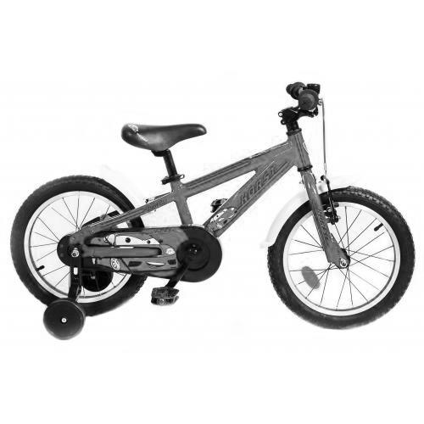 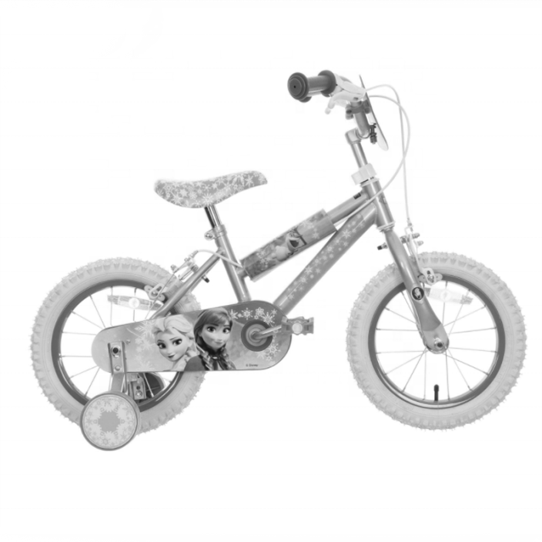

**Порядок прохождения станции «Фигурное вождение велосипеда»**

Команда приглашается к линии «Стоп» (красная линия) на старте с велосипедами. Начало этапа считается с момента подачи сигнала судьёй и включением секундомера. Во время прохождения этапа судья отмечает нарушения всех участников команды. По прибытию последнего участника к финишу, не наезжая на линию «Стоп» – время останавливается и судьёй фиксируется в маршрутном листе суммарное время прохождения этапа всеми участниками команды и сумма штрафных баллов.

**Подведение итогов**

За каждую эстафету начисляется максимальное количество баллов – 20 (команде, пришедшей к финишу первой). Каждая последующая команда, пришедшая к финишу, получает на 2 балла меньше предыдущей.

**Штрафные баллы** начисляются за нарушение следующих правил проезда этапа**:**

- смещение или касание конуса (стойки) – 1 балл;

- сбивание конуса (стойки) – 1 балл;

- выезд за пределы дорожки – 1балл;

- выход на велосипедную дорожку без необходимости – 1балл;

- наезд на линию «СТОП» – 1 балл.

При подведении итогов количество штрафных баллов суммируется и они вычитаются из общего количества баллов команды.

Максимальное количество баллов за прохождение 4-й станции – 40 баллов.

***Примечание:*** по решению оргкомитета конкурса велосипеды могут быть заменены на самокаты, о чем сообщается участникам (ДОО) в письменной форме не позднее, чем за месяц до начала конкурса.

**6. Награждение победителей.**

ДОО, занявшие призовые места на зональном этапе, награждаются дипломами и благодарственными письмами.

***Примечание****:*Приложения к областному конкурсу «Волшебное колесо-2025» №1,3 в цветном варианте смотреть в «Сборнике методических разработок для проведения профилактических мероприятий по воспитанию дошкольников законопослушными участниками дорожного движения» (Изд. Ростов-на-Дону, 2020).

**Приложение 1**

к положению муниципального

этапа Конкурса

**Станция 3. «Эстафеты «Первые шаги доврачебной помощи»»**

**1-е задание** состоит из 3-х этапов и проводится в виде квеста между командами. Команды выстраиваются на линии Старта. По сигналу один участник команды стартует, добегает до контрольной точки №1, на которой стоит стол (большой куб) с карточками-вопросами.

На этой точке участник проходит сразу 2 этапа – теоретический (1) и практический (2). Судья читает вопросы вслух.

После выполнения участник переходит на контрольный пункт №2 (3-й этап), на котором стоит стол или куб с карточками (на карточках изображены виды травмирования), выполняет задание и бегом финиширует, передавая эстафету следующему участнику команды.

Максимальное количество баллов за участие в эстафете – 50 баллов.

Требования к участнику: должен знать правила поведения в случае аварийных ситуаций на дороге; правила вызова экстренных служб, свой домашний адрес, уметь кратко описать ситуацию; знать правильный алгоритм действий в ситуации оказания первой доврачебной помощи.

***1 этап* — теоретический - карточка с телефонной трубкой, конкретным вопросом и изображением ситуации** (перечень вопросов и ситуаций подбирает оргкомитет) –задача на знание, кто приходит на помощь, если что-нибудь случится экстренное.

*Примерные ответы:* позвать взрослых – родителей, воспитателей, врачей.

*Примерный вопрос на карточке:* как можно позвать врачей, если ты окажешься один и не будет рядом никого из взрослых? Что делать?

*Примерные ответ:* уметь вызывать «скорую медицинскую помощь» по номеру «103» (сотовый телефон), назвать своё имя, фамилию и домашний адрес; уметь кратко описать ситуацию, изображённую на картинке.

***2 этап* - практический**

Ребёнок набирает номер «103» на сотовом телефоне (изменённый номер телефона одного из судей). Важно, чтобы ребёнок не волновался и громко, ясно назвал своё имя, фамилию, домашний адрес, сумел кратко описать ситуацию.

*После 2-го этапа участник бегом направляется к контрольному пункту №2.*

***3 этап* - карточка с видом травмирования,** которую ребёнок получает на контрольном пункте №2

Например: на карточке изображён ребёнок, у которого носом идёт кровь **–** нужно назвать алгоритм оказания помощи.

*Судья:* Что ты посоветуешь делать в такой ситуации? Подбери к этой ситуации правильный алгоритм действий.

*Примерный ответ:*

1.Сказать взрослым.

2.Принять положение сидя, не запрокидывать голову.

3.Держать платок у носа.

4.Приложить на переносицу что-то холодное.

Например: на карточке изображение «Мальчик поранил палец».

*Алгоритм действий:*

1.Сказать взрослому.

2.Помыть руки с мылом.

3.Промыть рану перекисью водорода.

4.Вокруг раны смазать йодом или зеленкой.

5.Забинтовать чистым бинтом.

После прохождения 3-х этапов участник бегом возвращается на линию старта и передаёт эстафету другому члену команды.

Команда, завершившая эстафету первой, получает 50 баллов, вторая команда получает 45 баллов, третья – 40 балов, четвёртая – 35 баллов, пятая – 30 баллов, шестая команда – 25 баллов.

За неправильные или неполные ответы каждому участнику могут быть начислены штрафные баллы – по 1 на каждом этапе.

При подведении итогов количество штрафных баллов суммируется, и они вычитаются из общего количества баллов команды.

**2 задание - «Собери аптечку».**

Проводитсядля всех членов команды в виде соревнования – эстафеты между командами**.** На столе лежат предметы аптечки. Команда должна собрать аптечку. На линии Старта стоит большой куб с пустой аптечкой, на линии Финиша - стол (большой куб) с предметами аптечки (жгут - для остановки кровотечения; перекись водорода для промывания ран, царапин; йод и зелёнка для обработки ран; лейкопластырь – защищает порезы и раны; бинт – для перевязки порезов, ран).

Задание: каждый участник должен добежать до линии финиша, выбрать на столе предмет, рассказать о его назначении и применении. Далее он относит выбранный им предмет в свою аптечку и передаёт эстафету следующему члену команды. За каждый верный предмет – 1 балл.

Команда, завершившая эстафету первой, получает 20 баллов, вторая команда получает 18 баллов, третья – 16 балов, четвёртая – 14 баллов, пятая – 12 баллов, шестая команда – 10 баллов.

В итоге индивидуальные баллы «за верный предмет» суммируются с общими баллами команды.

Побеждает та команда, которая наберёт большее количество баллов.

**3 задание - «Помоги мишке».** Проводитсядля всех членов команды в виде эстафеты между командами по оказанию первой помощи пострадавшему в дорожно-транспортном происшествии с применением перевязочных материалов и подручных средств, находящихся в автомобильной аптечке, путем наложения простых повязок. Каждый участник команды по сигналу бежит до предполагаемого потерпевшего (мишка) и накладывает повязку:

- На голеностопный сустав при его повреждении (восьмиобразная).

- На нижнюю треть предплечья (колосовидная).

- При повреждении лба (чепец).

- При повреждении пальца (спиральная).

Далее участник бегом возвращается на линию Старта и передаёт эстафету следующему члену команды.

Каждый участник за верно наложенную повязку получает 3 балла.

Максимальное количество баллов – 20 (команде, пришедшей к финишу первой). Каждая последующая команда, пришедшая к финишу, получает на 2 балла меньше предыдущей

В итоге индивидуальные баллы суммируются с общими баллами команды.

Выигрывает команда, которая наберёт большее количество баллов.

Для подведения итогов прохождения 3-ей станции результаты (баллы) выполнения 3-х заданий суммируются. Побеждает команда, набравшая большее количество баллов. Поддержку при проведении ряда эстафет оказывает инициативная группа «Родительский патруль».

Приложение 2

к приказу МУ отдела образования

от 21.04.2025 года № 122

**Жюри муниципального этапа областного конкурса**

**команд юных помощников инспекторов движения дошкольных образовательных организаций «Волшебное колесо – 2025»:**

Председатель:

Еремина Л.Л., заведующий муниципальным учреждением отделом образования администрации города Донецка Ростовской области.

Члены жюри:

1. Котова Ю.А., ведущий специалист МУ отдела образования;

2. Абрамова А.Ю., методист структурного подразделения «Методический кабинет» МУ отдела образования;

3.Богинская Е.В., методист МБУДО ДДТ г.Донецка (по согласованию);

4. Бондаренко К.И., инспектор ДПС [ОГИБДД ОМВД России по г. Донецку](https://xn--90adear.xn--p1ai/r/61/divisions/2603)

(по согласованию).